Урок
по теме «Решение квадратных неравенств»

Учитель: Л.В.Мельникова

Муниципальное автономное общеобразовательное учреждение
«Средняя общеобразовательная школа №9»
Г. Соликамск, Пермский край

Мельникова Любовь Васильевна,
учитель математики
Технологическая карта урока__________________в __9 А__классе

Тема урока: Решение квадратных неравенств |  | Тип урока: урок закрепления знаний
Цель: Уметь применять алгоритм решения квадратных неравенств  - Сравнивать свои знания по теме урока со знаниями одноклассников.  - Объяснять результаты своей деятельности |  | Задачи:  -образовательные (формирование познавательных УУД):  -умение применять графический метод решения квадратных неравенств;  -воспитательные (формирование коммуникативных и личностных УУД):  умение слушать и вступать в диалог, участвовать в коллективном обсуждении проблем, воспитывать ответственность и аккуратность.  -развивающие (формирование регулятивных УУД)  умение обрабатывать информацию; формировать коммуникативную компетенцию учащихся; контроль и оценка процесса и результатов деятельности.
Формируемые результаты
Предметные  -формировать умение решать задачи, используя квадратные неравенства.  Закрепить навык решения квадратных неравенств | Метапредметные  - Формировать умение корректировать свои действия в соответствии с изменяющейся ситуацией.  -Развивать понимание сущности алгоритмических предписаний и умение действовать в соответствии с предложенным алгоритмом |  |  |  | Личностные  -Формировать умение соотносить полученный результат с поставленной целью.  -Развивать навыки самостоятельной работы, анализа своей работы
Планируемые результаты: Учащийся научится решать задачи, используя квадратные неравенства.

Межпредметные связи: Операционно-деятельностные - применения функций, их графиков стимулируют развитие общепредметных умений расчетно – вычислительной, измерительной, изобразительно – графической деятельности, моделирования в обучении естественнонаучным предметам.
Ресурсы урока:
Для учителя: Медиа-проектор, экран, документ-камера, интерактивные презентации к уроку, раздаточный материал |  |  | Для учащихся: учебник по алгебре А.Г Мерзляк, раздаточный материал (оценочный лист, карточки с дополнительным заданием).
Ход урока:
Содержание деятельности учителя: |  |  | Содержание деятельности учащихся:
- Актуализация необходимых знаний:
1) Верите ли вы, что $3x^{2}-5x+7≤0 -$квадратное уравнение?
2) Верите ли вы, что $y=-7x+9-5x^{2}-$квадратичная функция?
3) Верите ли вы, что графиком квадратичной функции является парабола?
4) Верите ли вы, что расположение параболы на координатной плоскости зависит только от нулей функции?
Повторим расположение параболы в зависимости от старшего коэффициента и числа корней квадратного трёхчлена:
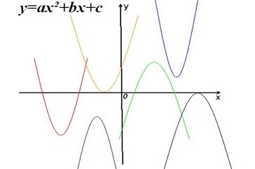
5) Верите ли вы, что квадратные неравенства можно решить только графическим способом?
- Мотивация познавательной деятельности:
На первом уроке, на вопрос, зачем нам изучать квадратные неравенства, вы дали два варианта ответа. Напомните.  Можете ли вы продолжить список применения квадратных неравенств.  Математика появилась давно, из практических нужд и использовалась для измерения участков, расчета налогов с людей…  Комитет по архитектуре и градостроительству города Соликамска (в недалеком будущем) планирует строительство благоприятного общественного пространства на Клестовке.  Презентация.  Какого привлекательного общественного пространства нам не хватает на Клестовке? |  |  | - Регулятивные УУД: саморегуляция как способность к мобилизации сил и энергии; способность к волевому усилию – выбору в ситуации мотивационного конфликта и к преодолению препятствий.  - Познавательные УУД: постановка и формулирование проблемы, самостоятельное создание алгоритмов деятельности при решении проблем творческого и поискового характера.  - Коммуникативные УУД: умение с достаточной полнотой и точностью выражать свои мысли в соответствии с задачами и условиями коммуникации, владение монологической и диалогической формами речи в соответствии с грамматическими и синтаксическими нормами родного языка.
- Организация познавательной деятельности
Учитель: Комитет по архитектуре и градостроительству города Соликамска (в недалеком будущем) в рамках создания благоприятного общественного пространства планирует строительство спортивной площадки на Клестовке.  - Работа в группах.  Учащиеся разделены на 4 группы.  Каждая группа получает задачу.  - Повторяют алгоритмы решения неравенств (графический метод, метод интервалов)  - Решают задачу  - Оформляют решение на листе А-4.  - Представитель группы рассказывает решение задачи (лист А-4 демонстрируется через документ-камеру)  Учитель: Приведите примеры, допустимых размеров ваших участков.  Самостоятельная работа (тест).  Учащимся предлагается решить квадратные уравнения, варианты составлены учителем (сайт решу ОГЭ), номера вариантов записаны на доске. |  |  | - I группа. Задача: Участок для строительства должен иметь форму прямоугольника, периметр которого равен 260 м, а площадь $-$ не менее 0,4 га. Какую ширину должна иметь спортивная площадка?  II группа. Задача: Участок для строительства должен иметь форму прямоугольника, периметр которого равен 280 м, а площадь $-$ не менее 0,45 га. Какую ширину должна иметь спортивная площадка?  III группа. Задача: Участок для строительства должен иметь форму прямоугольника, периметр которого равен 320 м, а площадь $-$ не менее 0,63 га. Какую ширину должна иметь спортивная площадка?  IV группа. Задача: Участок для строительства должен иметь форму прямоугольника, периметр которого равен 360 м, а площадь $-$ не менее 0,8 га. Какую ширину должна иметь спортивная площадка?  - Решение квадратных уравнений и отправка учителю. Возможный итог решения тестовых заданий  Вариант № 47487169: результаты  Тестовая часть  Решено 4 из 5 заданий, набрано 4 первичных балла.  Выставить отметку: за 5 верно решенных неравенства – «5», за 4 верно решенных неравенства – «4»,  за 3 верно решенных неравенства – «3», за 1, 2 верно решенных неравенства – «2».  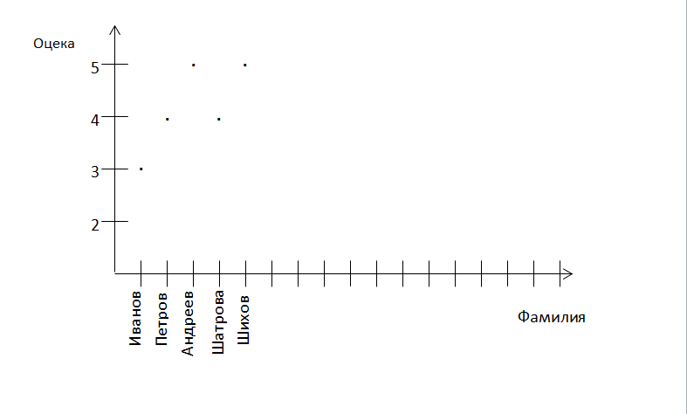
  №  п/п | Номер в  каталоге | Тип | Ваш  ответ | Правильный  ответ
  1 | 351570 | 13 | 3 | 3
  2 | 350499 | 13 | 2 | 2
  3 | 338513 | 13 | 1 | 1
  4 | 351225 | 13 | 3 | 1
  5 | 316312 | 13 | 1 | 1
- Подведение итогов
- Рефлексия |  |  |  | - И – интересно было на уроке или нет?  - Т – творческое (что удалось?)  - О – оценка себе за урок  - Г – главное для себя и для всех (размышления вслух)
Дополнительный материал: Решение неравенств методом интервалов
Дополнительные творческие задания: Домашнее задание: Найти задачи практического характера, решение которых сводится к решению квадратных уравнений. Оформить решение на листе формата А-4.
Диагностика достижения планируемых результатов: В координатной плоскости на пересечении фамилии ученика и отметки, ученик ставит точку.

